关于启动国家公共资源交易服务平台统一认证工作，经中央平台统一协调，江西省积极配合，江西省互认工作从10月26号正式启动， 10月28号完成了国家接口调用功能；在10月 31号完成请求证书协议、认证过程，数据格式认证等功能；于11月3号，完成了整体功能开发及测试。
实现功能流程：
- 进入ca认证登陆地址：http://ggzy.jiangxi.gov.cn/jxhy/loginzs.aspx

- 插入单位ca锁，点击页面中的“点击认证”，即可进入“国家认证界面”；如果单位在用户库中存在，则自动完成匹配，并且“点击授权登陆”，即可完成单位登陆。

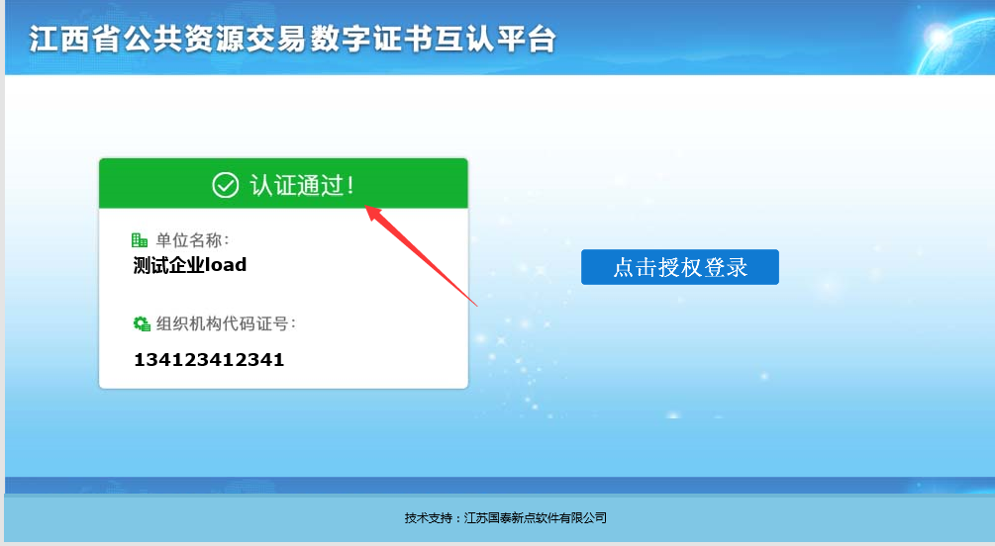
- 点击授权登陆后，会自动进入单位操作模块页面
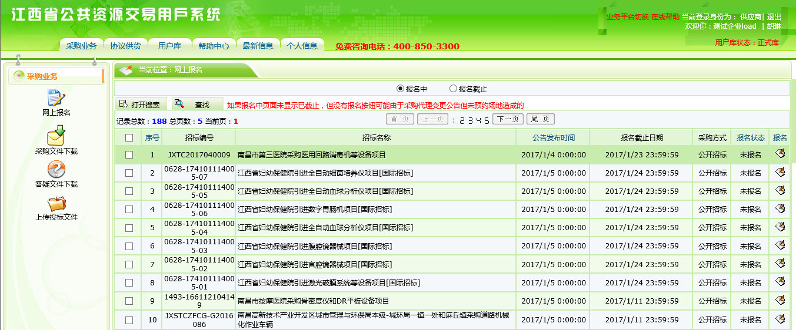
- 如未在江西公共资源交易平台注册，则会显示如下图：
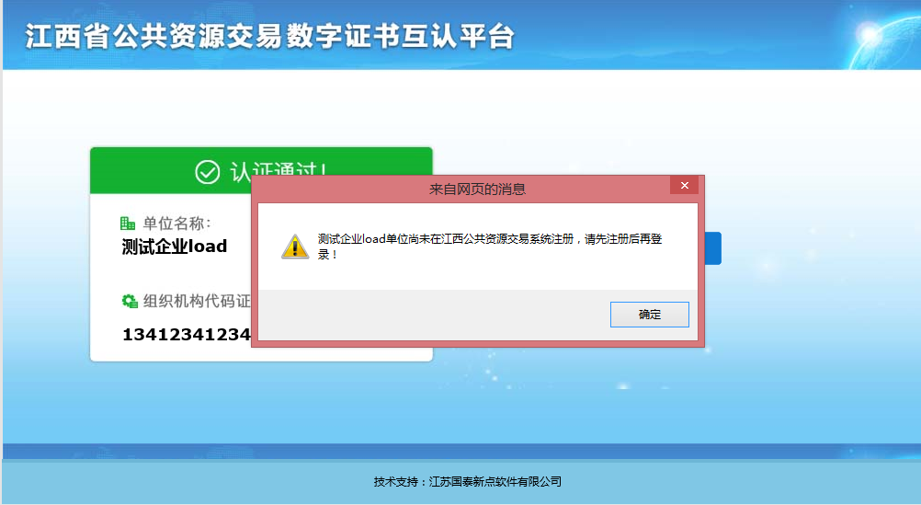
- 则该单位，需进行注册，则点击该页面中的“用户名登陆”，然后右下角有个“注册”按钮，点击
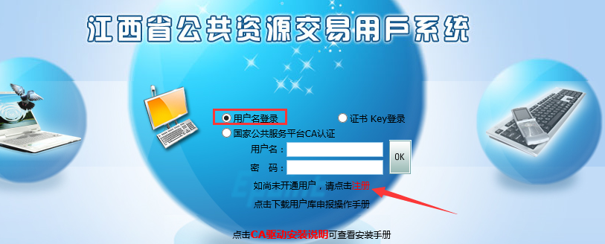
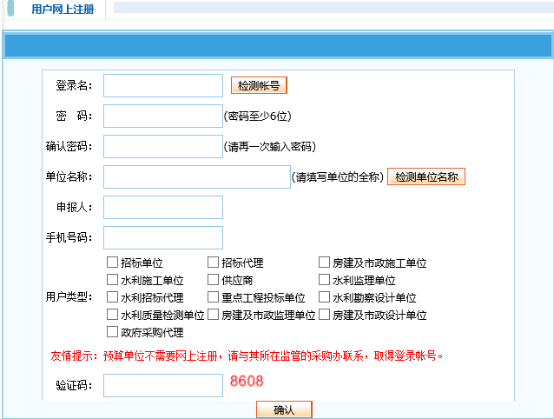
输入单位名称，单位性质，等信息，完成确认后，则页面会进入下图显示
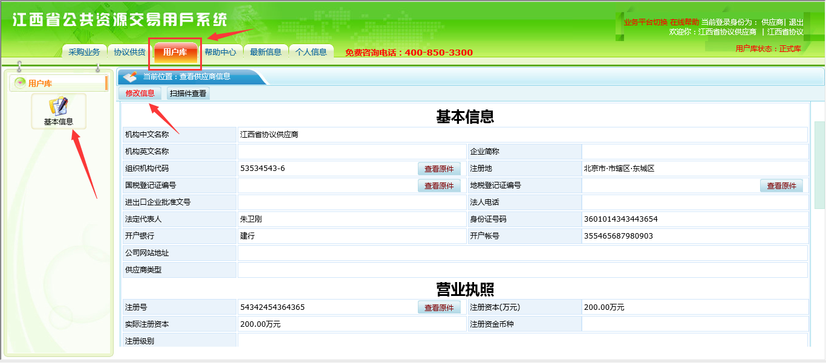
点击页面中的，“用户库”然后基本信息中的修改信息，对信息进行完善，带*号的为必填项
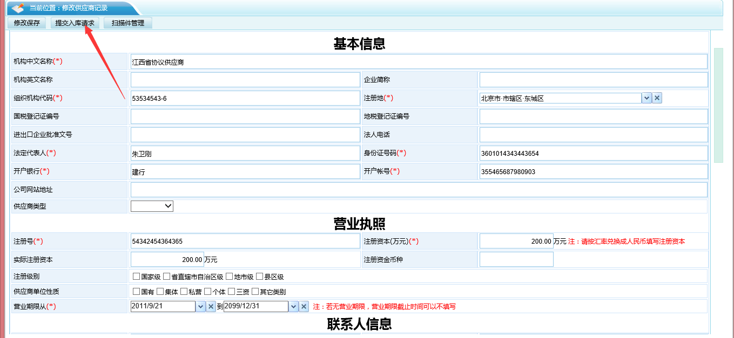
实现了单位注册以后，对公共资源交易系统ca锁绑定，如下图操作即可：
